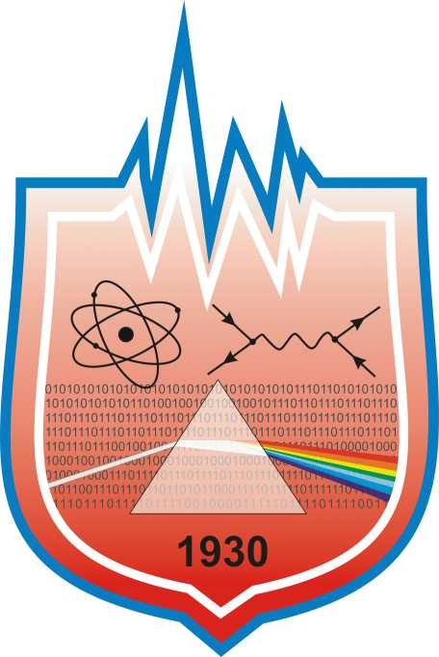

Творческий клуб «Электроника»
учреждения образования
«Гомельский государственный университет
имени Франциска Скорины»
физический факультет

Руководитель СНИЛ: | Яковцов Игорь Николаевич
Должность, звание руководителя СНИЛ: | старший преподаватель
Кафедра | общей физики
Контакты: | тел.: 8-(0232)-57-97-07
E-mail: | Yakovtsov@gsu.by
Дата создания: | 1997 г.

Цели СНИЛ:
Активизация творческой инициативы и привлечения студенческой молодежи к выполнению работ научно-методического направления в области технического моделирования и конструирования

Задачи СНИЛ:
Обучение студентов основам научно-методической и исследовательской работы, выработке практических умений и навыков проведения научных и практических исследований.
Приобретение теоретических познаний и навыков практической работы студентов в области электронной техники.
Проведение профориентационной работы с учащимися школ, профессионально-технических училищ с целью их ориентации на возможное продолжение учёбы на специальности «Физика. Техническое творчество».
Повышение квалификации учителей средних общеобразовательных школ, лицеев и профессионально-технических училищ в области проведения практических занятий по проектированию и конструированию электронных устройств.
Организация использования результатов творческой деятельности студентов в учебном процессе и на производстве.

Результаты работы:
Студенты – участники СНИЛ участвуют в конференциях, публикуют научно – методические статьи и тезисы.
Внедряют результаты исследований в учебный и воспитательный процесс.
Члены клуба ежегодно участвуют в организации:
- областного конкурса научно-технического творчества учащихся (Гомель).
- открытого конкурса НТТУ Рогачевского района.
- районного конкурса НТТУ г. Добруша.
- конкурса НТТУ г. Гомеля.
- открытого областного конкурса НТТУ г. Гомеля.

В 2001 году решением Совета специального фонда Президента Республики Беларусь по специальной поддержке талантливых учащихся и студентов СТК «Электроника» выделена финансовая помощь в размере 5 млн. рублей.
На Республиканской выставке технического творчества 12 марта 2001 года клуб отмечен дипломом 1 степени Министерства образования РБ.

